ПАМЯТКА
Советы по определению Интернет-ресурсов, несущих потенциальную угрозу финансовому благополучию пользователей
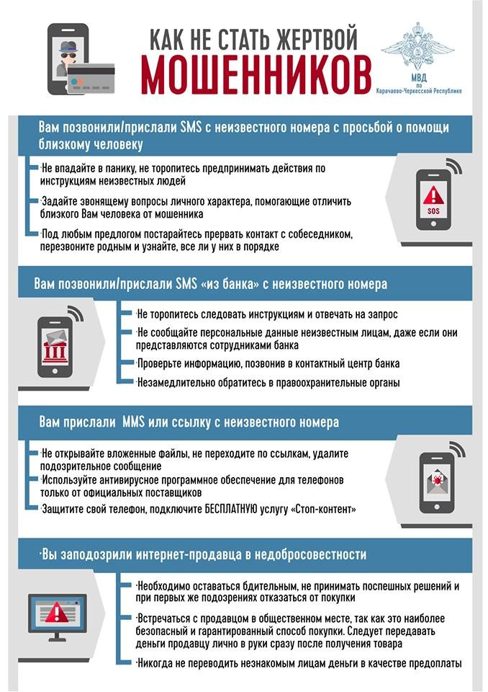
Информация НЦБ Интерпола МВД России
о самых распространенных видах мошеннических действий с использованием компьютерных технологий.
Уважаемые граждане! Если Вы относитесь к активным пользователям Интернета, то рекомендуем Вам обязательно прочитать этот материал!
Мошенничество - это хищение чужого имущества или приобретение права на чужое имущество путём обмана или злоупотребления доверием. Подобная преступная деятельность преследуется законом независимо от места совершения - в реальной или виртуальной среде.
Мошенники постоянно изыскивают все новые и новые варианты хищения чужого имущества. Кратко остановимся на самых распространённых.
«Брачные мошенничества»
Типичный механизм: с использованием сети Интернет
преимущественно на сайтах знакомств преступники выбирают жертву, налаживают с ним электронную переписку от имени девушек, обещая приехать с целью создания в будущем семьи. Затем под различными предлогами «невесты» выманивают деньги (на лечение, покупку мобильного телефона, приобретение билетов, оплаты визы и т.д.). Переписка ведется главным образом студентами лингвистических ВУЗов. Направленные жертвами деньги преступники получают на подставных лиц. После получения средств переписка под различными предлогами прекращается.
«Приобретение товаров и услуг посредством сети Интернет»
Мы настолько привыкли покупать в интернет-магазинах, что часто становимся невнимательными, чем и пользуются мошенники. Обычно схема мошенничества выглядит так: создаётся сайт-одностраничник, на котором выкладываются товары одного визуального признака. Цена на товары обычно весьма привлекательная, ниже среднерыночной. Отсутствуют отзывы, минимален интерфейс, указаны скудные контактные данные. Чаще всего такие интернет-магазины работают по 100% предоплате. Переписка о приобретении товаров ведется с использованием электронных почтовых ящиков. По договоренности с продавцом деньги перечисляются, как правило, за границу через "Western Union" на имена различных людей. Конечно же, псевдо-продавец после получения денег исчезает!
«Крик о помощи»
Один из самых отвратительных способов хищения денежных средств. В интернете появляется душераздирающая история о борьбе маленького человека за жизнь. Время идёт на часы. Срочно необходимы дорогие лекарства, операция за границей и т.д. Просят оказать помощь всех неравнодушных и перевести деньги на указанные реквизиты.
Мы не призываем отказывать в помощи всем кто просит! Но! Прежде чем переводить свои деньги, проверьте - имеются ли контактные данные для связи с родителями (родственниками, опекунами) ребёнка. Позвоните им, найдите их в соцсетях, пообщайтесь и убедитесь в честности намерений.
«Фишинг»
Является наиболее опасным и самым распространённым способом мошенничества в интернете. Суть заключается в выманивании у жертвы паролей, пин-кодов, номеров и CVV-кодов. Схем, которые помогают мошенникам получить нужные сведения, очень много.
Так, с помощью спам-рассылок потенциальным жертвам отправляются подложные письма, якобы, от имени легальных организаций, в которых даны указания зайти на "сайт-двойник" такого учреждения и подтвердить пароли, пин-коды и другую информацию, используемую впоследствии злоумышленниками для кражи денег со счета жертвы. Достаточно распространенным является предложение о работе за границей, уведомление о выигрыше в лотереи, а также сообщения о получении наследства.
«Нигерийские письма»
Один из самых распространённых видов мошенничества. Типичная схема: жертва получает на свою почту письмо о том, что является счастливым обладателем многомиллионного наследства. Затем мошенники просят у получателя письма помощи в многомиллионных денежных операциях (получение наследства, перевод денег из одной страны в другую), обещая процент от сделки. Если получатель согласится участвовать, то у него постепенно выманиваются деньги якобы на оплату сборов, взяток чиновникам и т.п.
«Брокерские конторы»
С начала текущего года в НЦБ Интерпола МВД России наблюдается значительный рост количества обращений граждан, пострадавших от действий брокерских контор.
В распоряжении Бюро имеется информация о следующих недобросовестных брокерских компаниях: «MXTrade», «MMC1S» и «TeleTrade».
Для того, чтобы не потерять свои деньги при выборе брокерской компании необходимо обращать внимание на следующие признаки, которые характеризуют компанию-мошенника: обещание высоких процентов, отсутствие регистрации, обещание стабильной прибыли новичкам- трейдерам.
Перед тем, как доверить свой капитал, внимательно изучите не только интернет-ресурсы, но и официальную информацию о брокере и его регламент.
Важно! Помните, что инвестирование, предлагаемое на условиях брокерской компании, всегда является высоко рискованным даже при наличии безупречной репутации брокерской компании.
